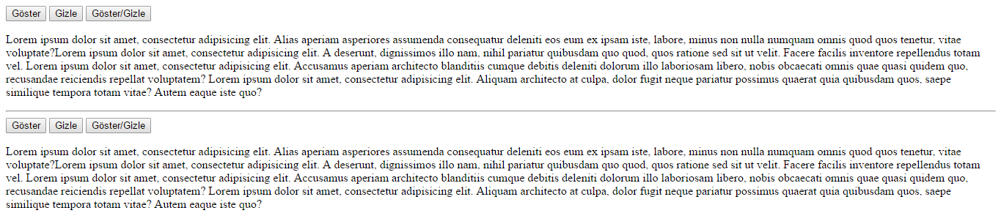

Yukarıdaki işlevi elde etmek için gerekli **JQuery** kodunu yazınız.

**Önemli Notlar**

* İçerik web sayfası çalıştığında içerik kutulari gizli olacaktır.
* Butonlar sirasiyla tiklanildiginda Göster / Gizle ve bu gizle göster işlemini tek buton ile yapmayi sağlar.
* İlk buton setinde içerik kutusu soluk geçişli olacaktır. (fade)
* İkinic buton setinde içerik kutusu asagidan yukari, yukarıdan asagi seklinde (slide) olacaktır.
* **Soruyu daha iyi anlamak için lütfen JQuery soruları videosuna göz atınız.**